Pohlavné a nepohlavné rozmnožovanie rastlín

:
Rastliny sa môžu rozmnožovať aj iným spôsobom ako pohlavne. Semená niektorých rastlín majú veľmi krátku klíčivosť. Príroda zabezpečila prežitie týchto rastlín aj iným spôsobom rozmnožovania. Je to rozmnožovanie vyživovacími časťami tela (koreň, stonka, listy)- nepohlavné (vegetatívne) rozmnožovanie.
Napr : Púpava lekárska sa rozmnožuje pohlavne semenami, nepohlavne (vegetatívne) koreňom.

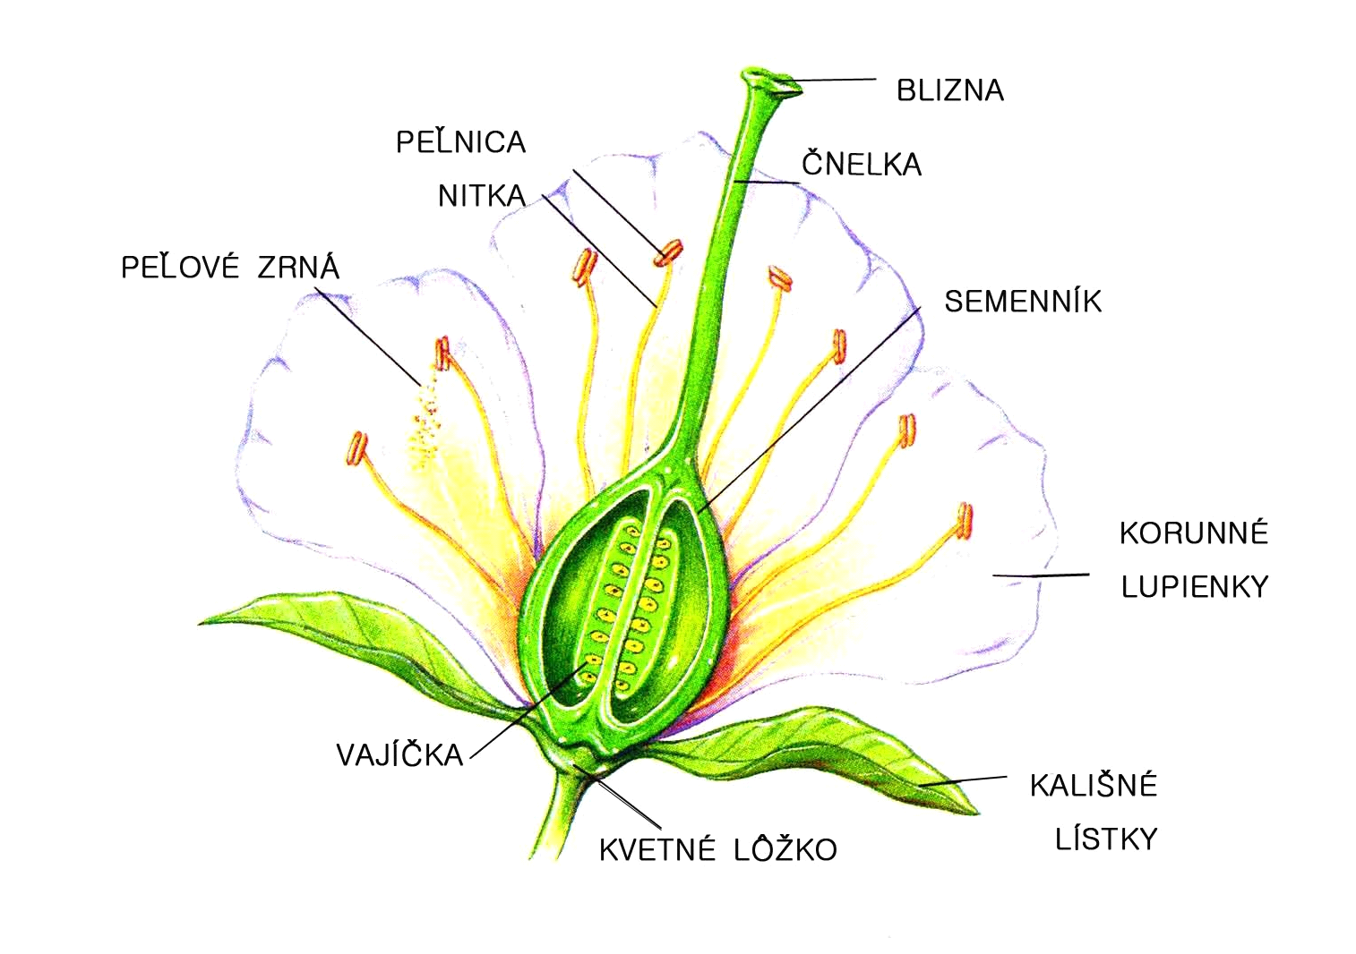

Koreňom sa vegetatívne rozmnožuje aj napr. chren, malina. Poplazmi sa rozmnožuje jahoda.
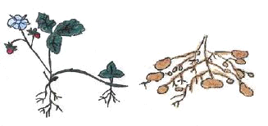
Koreňovými odrezkami sa rozmnožuje chren, púpava.
Stonkovými odrezkami sa rozmnožuje pelargónia, tradeskancia, egreš, ríbezľa, vŕba. Listovými odrezkami sa rozmnožuje begónia, africká fialka, sanseviera.
Podzemkom sa rozmnožuje veternica hájna, kosatec.
Cibuľou sa rozmnožuje tulipán, snežienka, cibuľa kuchynská, narcis.
Hľuzami sa rozmnožuje ľuľok zemiakový (zemiak).

Nepohlavné (vegetatívne) rozmnožovanie sa využíva v ovocinárstve a záhradníctve. Pestovateľom umožňuje rýchle rozmnožovanie z jednotlivých častí rastlinného tela.
Buriny majú veľkú schopnosť nepohlavného (vegetatívneho) rozmnožovania.

Domáca úloha:
- Do zošitov zo základov botaniky si zapíšte:
Rastliny sa rozmnožujú:
- pohlavne (generatívne) – semenom,
- nepohlavne (vegetatívne) – časťami rastlinného tela.
2. Vymenujte ktorými časťami rastlinného tela (vegetatívne)sa môžu rastliny rozmnožovať.

